Sie wollen doch nur arbeiten
ZEIT-GRAFIK
PIRNA
In Pirna stellt ein Autozulieferer gezielt Asylsuchende ein. Das Modell findet Nachahmer, weil viele Unternehmen verzweifelt Leute suchen. Hat es eine Zukunft in der Stadt, deren AfD-Oberbürgermeister vor einem "Bevölkerungsaustausch" warnte?
Von Jens Tönnesmann
17 Kommentare

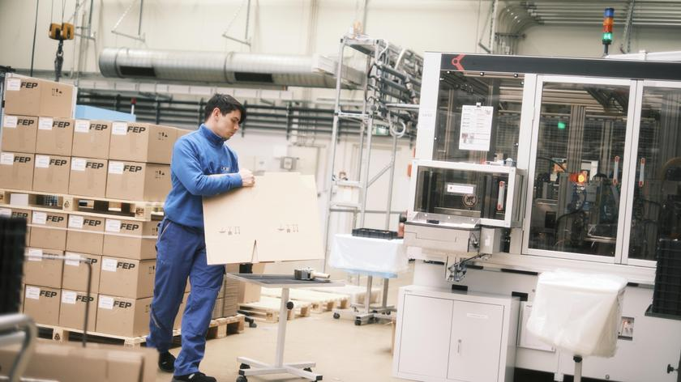
Yorman Salinas hat über den Job Kollegen gefunden, mit denen er Fußball spielt. © Etienne Lehnen für DIE ZEIT
Die Nächte in der Fabrik mag Yorman Salinas besonders. Wenn es dunkel wird und andere zu Abend essen, einen Thriller streamen oder in ihren Pyjama schlüpfen, macht er sich auf den Weg in ein Gewerbegebiet im Westen von Pirna. Hin zu dem Ort, an dem er etwas tun und Geld verdienen kann, statt herumzusitzen und Geld zu kosten, so sieht er das selbst. Wo er sich eineinhalb Jahre nach seiner Flucht aus Venezuela und seinem Asylantrag in Deutschland endlich angekommen fühlen und seine Sprachkenntnisse verbessern kann. Wo er mit Kollegen einmal pro Woche Fußball spielt. Salinas geht arbeiten.

Sie wollen doch nur arbeiten – Seite 1
Der 28-Jährige steht dann im Neonlicht einer Fabrikhalle des Unternehmens FEP Fahrzeugelektrik und bedient eine von mehr als 100 tonnenschweren Maschinen. Sein Gerät stanzt Metallteile und umspritzt sie mit orangefarbenem Kunststoff. Salinas kontrolliert jedes Teil, testet die Leitfähigkeit des Metalls, prüft die Isolierung. Später sollen diese Teile in Elektroautos verbaut werden. Am liebsten arbeitet er in der Schicht von 22 Uhr bis sechs Uhr, da gibt es einen Zuschlag.
Guido Glinski, der Chef von FEP, sagt: "Wer hier an den Maschinen arbeitet, muss kein Ingenieur sein. Ich brauche Leute, die verantwortungsbewusst sind und motiviert." Salinas verspricht: "Ich will mein Bestes geben."
Das scheint so gut zu passen, das müsste eigentlich eine Selbstverständlichkeit sein. Und doch, es war ein Glücksfall, dass sich Salinas und Glinski gefunden haben. Salinas wollte zwar arbeiten, wusste aber nicht, wo und wie. Und Glinski braucht Arbeits- und Fachkräfte, findet aber kaum welche. Das liegt in Pirna, wie in vielen anderen Regionen Deutschlands, am Arbeits- und Fachkräftemangel. Wer in der sächsischen Stadt und ihrer Umgebung unterwegs ist, entdeckt immer wieder Plakate: Ein Handwerksbetrieb sucht Fliesenleger, der Wasserversorgungsverband Monteure. Glinski wiederum braucht Werkzeugmechaniker, Mechatronikerinnen, Einrichter. Auf Lehrstellen bei FEP haben sich früher im Jahr bis zu 400 Schulabgänger beworben – heute sind es noch etwa 15.
Dieser Artikel stammt aus der ZEIT Nr. 24/2024. Hier können Sie die gesamte Ausgabe lesen.Ausgabe entdecken
Eine Erklärung: Die Zahl der Menschen im erwerbsfähigen Alter sinkt in Pirna genauso wie im Landkreis Sächsische Schweiz-Osterzgebirge seit Jahren und dürfte weiter sinken. Zugleich steigt die Zahl derjenigen, die zu alt sind, um zu arbeiten. Immer weniger Menschen mit Job stehen also immer mehr Menschen ohne Job gegenüber. Auch mit diesem Problem ist die Stadt nicht allein. Aber es gibt einen Unterschied zum Rest der Republik. Und der heißt: Tim Lochner.


Der Gehaltsvergleich
Finden Sie heraus, wie viel man in Ihrem Beruf und knapp 600 anderen verdient – und wie sich die Gehälter verändert haben.
Lochner ist im März vereidigt worden – als erster AfD-Oberbürgermeister Deutschlands. In Sachsen wird die Partei vom Verfassungsschutz als gesichert rechtsextrem eingestuft. Lochner ist zwar kein Mitglied, wurde bei den Bürgermeisterwahlen 2023 aber der offizielle Kandidat der AfD. Er hat vor der Wahl auch schon vom "Bevölkerungsaustausch" fabuliert und sich lautstark für Rückführungen von Menschen ohne Bleiberecht ausgesprochen. AfD-Politiker schenkten ihm kürzlich einen Kalender, der die "zwölf schönsten Abschiebeflieger" zeigt. Wenn es nach ihnen ginge, säße einer wie Yorman Salinas vielleicht schon im nächsten.

"Da haben wir bewiesen, dass wir mithalten können"
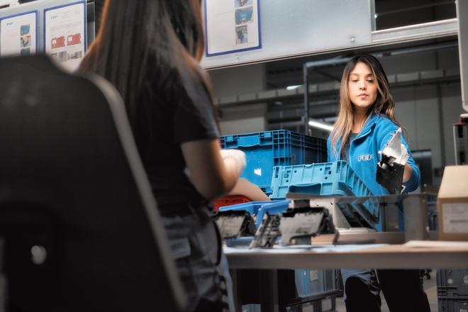
Yulis Flores Isea und Lolimar Hernandez Dugue (von links) kommen aus Venezuela. Nun arbeiten sie in der Fertigung von FEP in Pirna. © Etienne Lehnen für DIE ZEIT
Als die ZEIT bei Lochner nachfragt, kommt tagelang keine Antwort. Erst auf Nachfrage teilt ein Mitarbeiter mit, "dass der (behauptende) Duktus einiger Fragen es einer an objektive Kriterien gebundenen Verwaltung nicht erleichtert, Antworten zu finden, die nicht zu einer Fehlinterpretation einladen". Dabei bezieht er sich zum Beispiel explizit auf die Fragen: Wie ließe sich der Mangel an Arbeits- und Fachkräften in Pirna aus Ihrer Sicht minimieren? Und was unternehmen Sie als Oberbürgermeister dagegen? Immerhin stellt der Mitarbeiter eine Antwort eine Woche später in Aussicht.
Erst einmal also zurück zu FEP. Der Autozulieferer beschäftigt inzwischen mehr als 40 Geflüchtete aus Venezuela, also einen guten Teil der rund 650 Beschäftigten. Darunter sind anerkannte Asylbewerber genauso wie Menschen wie Yorman Salinas, deren Antrag abgelehnt wurde, die aber geduldet sind und denen eine Arbeit genehmigt wurde.


Wie reparieren Sie Deutschland?
Sie bekämpfen Fake-News im Internet oder haben eine Kita gegründet? Erzählen Sie uns, wie Sie dieses Land besser machen, statt auf die Politik zu warten! Werden Sie zum Vorbild oder finden Sie Mitstreiter.

AbschickenDatenschutzhinweis
Michel Mejeia Munera zum Beispiel hat eine unbefristete Aufenthaltserlaubnis. Die gelernte Krankenschwester und Mutter dreier Kinder ist vor sechs Jahren aus Venezuela nach Deutschland geflohen. Doch Arbeit fand sie lange nicht, das habe sie unglücklich gemacht. Vor eineinhalb Jahren fing sie bei FEP an und steht nun im blauen Kittel an einer Werkbank, an der sie Teile aus Spritzguss fertigt, die später an Autobatterien montiert werden. Natürlich vermisse sie ihre Heimat, auch würde sie lieber wieder als Krankenschwester arbeiten, sagt sie. Aber die politische und humanitäre Lage in Venezuela sei katastrophal, Organisationen wie Amnesty International beklagen staatliche Willkür, Gewalt und Folter. Munera sagt, ihr Wunsch sei es, für immer in Deutschland zu bleiben, mit seinen offenen Türen ist es aus ihrer Sicht das "beste Land der Welt".


Neben dem Mangel und der Demografie gibt es noch einen dritten Grund, warum FEP Arbeiterinnen und Arbeiter aus Venezuela so sehr braucht. Man kann ihn gleich am Eingang der Fabrik sehen. Dort nämlich wachen zwei Skulpturen aus Sandstein: eine Eule und ein Hahn.
Was es mit den Tieren auf sich hat, kann Evelyn Duarte erklären. Sie arbeitet schon seit 38 Jahren für FEP. Lange war die 60-Jährige hier die Chefin, jetzt berät sie das Unternehmen. FEP wird in diesem Jahr 75 Jahre alt. Ein so stolzes Alter erreichen in Ostdeutschland nur wenige Betriebe. 1949 als volkseigener DDR-Betrieb gegründet und 1990 privatisiert, hat das Unternehmen seither fünf Mal die Eigentümer gewechselt. Seit 2011 gehört es der amerikanischen Amphenol-Gruppe. Duarte beschreibt all diese Jahre als einen permanenten Kampf: "Es gab immer schwere Zeiten."


Endlich Montag
Wie wollen wir arbeiten? Was tun, wenn demnächst Millionen Fachkräfte fehlen? Und sind jüngere Menschen wirklich so faul, wie manche ältere behaupten? Wir beantworten in unserem Newsletter wichtige Fragen zur Arbeitswelt.

Mit Ihrer Registrierung nehmen Sie die Datenschutzerklärung zur Kenntnis.
Da war der Schock nach der Wiedervereinigung, als das Unternehmen von 1.000 auf 130 Beschäftigte schrumpfte – am Leben hielt es nur Volkswagen, der Konzern beauftragte FEP mit der Entwicklung eines Öldruckschalters. "Da haben wir bewiesen, dass wir mithalten können", sagt Duarte. Später habe man verhindern können, dass ein Eigentümer die Firma nach Tschechien verlagert. Heute exportiert FEP 70 Prozent der mehr als einer Milliarde Teile, die es pro Jahr herstellt – und konkurriert mit Firmen aus China und Südamerika, die zu deutlich geringeren Lohnkosten produzieren. Um mitzuhalten, muss FEP seine Maschinen deswegen so gut auslasten wie möglich. Und damit wäre man wieder bei der Eule und dem Hahn: Seit der DDR-Zeit erinnern sie daran, dass rund um die Uhr jemand die Maschinen bedienen muss.

Vor zwei Jahren wurde das Problem bei FEP besonders akut
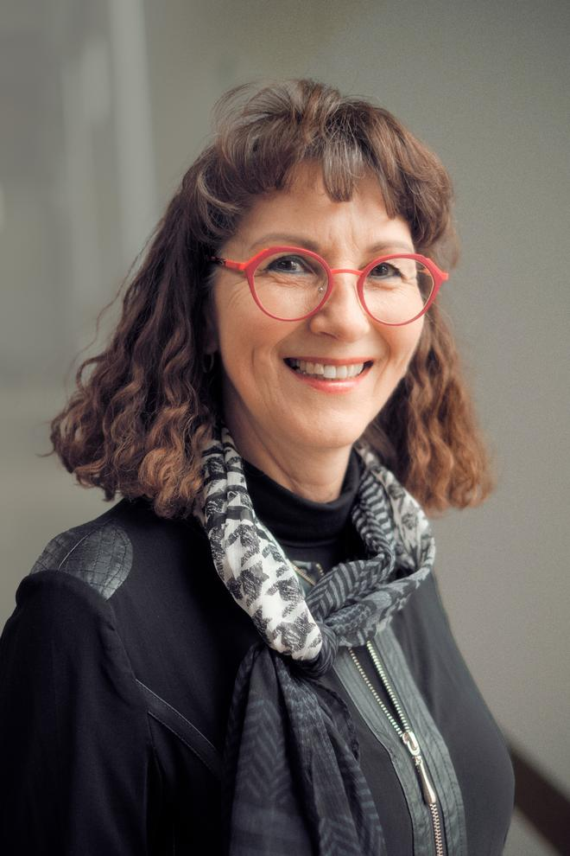
Evelyn Duarte suchte Leute © Etienne Lehnen für DIE ZEIT
Das heißt konkret: drei Schichten pro Tag, sieben Tage die Woche. In der ersten Woche beginnt man morgens um sechs, danach mittags um zwei und in der dritten um 22 Uhr. Erst dann hat man eine Woche frei. Rollierende Woche, nennt Guido Glinski das, "nicht gerade angenehm und für viele nicht attraktiv". Man könnte auch sagen: Viele Einheimische haben darauf keine Lust. Und die Geflüchteten haben in ihrer Not kaum Alternativen – auch das gehört zur Wahrheit dazu.

Vor zwei Jahren wurde das Problem bei FEP besonders akut. Nach der Pandemie kam ein großer Auftrag rein, Duarte brauchte sofort 20 Leute. Doch der Arbeitsmarkt war leer gefegt. "Und da", sagt die damalige Chefin, "kam mein Mann ins Spiel."
Gerardo Duarte ist ein so höflicher Mann, dass man sofort zu verstehen glaubt, warum Evelyn Duarte ihn vor vielen Jahren geheiratet hat. Der 67-Jährige kommt eigentlich aus Kuba, hat sich aber 1978 um einen Ausbildungsplatz in der DDR beworben. Kuba half zu jener Zeit mit Arbeitskräften, die im sozialistischen Bruderstaat knapp waren. Der Mangel ist im Osten also kein neues Phänomen. Duarte zog nach Sachsen, wurde Chemie-Ingenieur, arbeitete in der Industrie, dann als Dolmetscher, später in der Logistik von FEP. Vor vier Jahren ging er in den Ruhestand, aber nur noch ausruhen: Das war nichts für Gerardo Duarte.
Er fing an, spanischsprachigen Geflüchteten zu helfen, vor allem Menschen aus Venezuela. Mehr als 500 leben zurzeit im Landkreis rund um Pirna; Sachsen war bis vor Kurzem das allein zuständige Bundesland für Asylanträge von Venezolanern. Duarte begleitete sie zu Arztterminen und Behördengängen. Übersetzte Gespräche, Briefe, Bescheide. Fuhr sogar einmal an Weihnachten in die Notaufnahme. Und erfuhr so, dass viele vor Repressalien und der Armut geflohen waren, Anwältinnen ebenso wie Polizisten und Krankenschwestern. "Wenn diese Leute nach Deutschland kommen, sind die quasi wie nackt", sagt Duarte, "ich hatte das Gefühl, dass sie meine Hilfe wirklich brauchen können."
Viele wollten außerdem: Arbeit. Sie bekamen aber keine, manche über Jahre nicht. Als FEP dann Leute brauchte, hatte Duarte die Lösung. Aber was wie eine Win-win-Situation klingen mag, war viel komplizierter. Als Betrieb in Deutschland Asylbewerber einzustellen, ist nicht einfach. Zu viele Vorschriften, zu viel Bürokratie stehen dem im Weg. Je nach Aufenthaltsstatus gibt es unterschiedliche Hürden. Es braucht Genehmigungen von der Ausländerbehörde. Es gibt Auflagen, die zum Beispiel verhindern, dass man für den Job einfach von Dürröhrsdorf-Dittersbach nach Pirna zieht – was mangels Busverbindungen aber nötig ist. Es droht ein Bußgeld, wenn man sich darüber hinwegsetzt. Und dann sind da die Behörden, die wenig Anreize setzen, Geflüchteten Jobs zu verschaffen.
So jedenfalls haben es die Duartes erlebt, als sie die ersten Venezolaner einstellen wollten. "Als wir damals das Ausländeramt kontaktiert haben, war das anfangs, als würden zwei Welten kollidieren", sagt Evelyn Duarte. "Die fühlten sich gestört, und wir fühlten uns gebremst."

So näherten sich FEP und die Ausländerbehörde des Kreises an
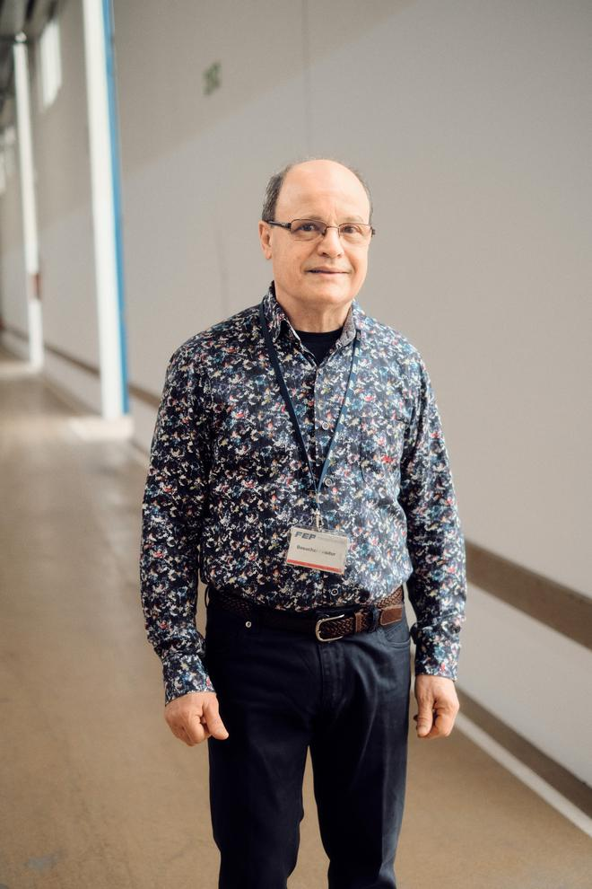
Gerardo Duarte ist der Mann von Evelyn Duarte. © Etienne Lehnen für DIE ZEIT
Ohne die Duartes säßen Yorman Salinas und Michel Mejeia Munera wahrscheinlich heute noch tatenlos in ihren Wohnungen. Aber so tat man, was man bei FEP gewohnt war: Man kämpfte. Der Personalchef erklärte dem Amt die Lage und machte den Beamten klar, wie wirklichkeitsfremd es sei, Arbeitsverträge ohne Probezeit einzufordern, bevor man einem Geflüchteten den Umzug gestattet. Gerardo Duarte erklärte den Venezolanern, dass es auch keine Lösung ist, einfach im Werk zu übernachten, wenn kein Bus mehr fährt. Er gab ihnen Deutschunterricht, übersetzte Arbeitsanweisungen und erklärte, wie die Einheimischen ticken: "Wenn du pünktlich, fleißig und höflich bist, werden sie dich mögen. Und wenn sie dich einmal mögen, dann mögen sie dich immer."
So näherten sich FEP und die Ausländerbehörde des Kreises an, entwickelten Verständnis und Vertrauen. Kati Kade, die Beigeordnete für Gesundheit, Soziales und Ordnung beim Landkreis, lobt das Unternehmen heute für "Weltoffenheit, hohes Engagement, Mut und Unvoreingenommenheit, um neue Wege zu gehen und dem Fachkräftemangel entgegenzuwirken". Jede neue Arbeitskraft trage dazu bei, die Existenz ansässiger Unternehmen zu sichern und die Wirtschaft zu stärken. Wenn Asylsuchende oder Bleibeberechtigte einer Arbeit nachgingen, fördere das die Integration und mache sie im Alltag erlebbar. So würden Vorurteile abgebaut und der gemeinschaftliche Zusammenhalt gefördert. Die Beschäftigten fänden in ihrer Arbeit einen Sinn und erhielten Perspektiven, "um sich ein eigenständiges, unabhängiges Leben aufzubauen, um auch langfristig im Landkreis zu bleiben".

Z+Exklusiv für Abonnenten
:


AfD in HamburgFlöten gegen rechts
:

BauernprotestDiese Radikalo-Bauern sind selbst der Agrarlobby zu wütend
:

FrustrationstoleranzIch! Will! Aber!
:
Mehr Abotexte
Kati Kade ist Mitglied der CDU, genau wie der Landrat. Der AfD-Oberbürgermeister Tim Lochner hingegen bleibt vage, als sein Büro doch noch Antworten schickt. Ob Modelle wie das von FEP der Wirtschaft in Pirna helfen und Schule machen sollten? "Für bilanzierende Aussagen, die sich generalisierende Einschätzungen zur genannten Thematik zutrauen, fehlt es bislang an der Tatsachengrundlage", erklärt er. Den Fachkräftemangel führt Lochner auf eine "seit Jahrzehnten verfehlte Politik" zurück. Die "Vergreisung Ostdeutschlands" zu stoppen, sei ihm "ein Herzensanliegen". Sein Rezept: Menschen, die einst aus Pirna weggezogen sind, zur Rückkehr zu bewegen.
VERLAGSANGEBOT

Aktuelle Jobs im ZEIT Stellenmarkt
Aktuelle Jobs

Leitung der Stabstelle Aufarbeitung und Prävention (m/w/d)
Landeskirchenamt der Evangelischen Kirche im RheinlandZUM JOB

Leitung (m/w/d) des Instituts für Tierzucht
Bayerische Landesanstalt für Landwirtschaft (LfL)ZUM JOB

Mercator Kolleg für Internationale Aufgaben - Jetzt bewerben
Mercator Kolleg für Internationale AufgabenZUM JOB

Pädagogisch-administrative Schulleitung (m/w/d)
Stiftung Großheppacher SchwesternschaftZUM JOB

Forschungsplattform Integrative Onkologie
Karl und Veronica Carstens-StiftungZUM JOB

Stellvertretende Institutsleiterin / stellvertretender Institutsleiter (m/w/d)
FLI Friedrich-Loeffler-Institut Bundesforschungsinstitut für TiergesundheitZUM JOB

Referent:innen für politische Kommunikation und Wissenschaftsdialog (m/w/d)
GEOMAR Helmholtz-Zentrum für Ozeanforschung KielZUM JOB

Förderschulrektor:in (m/w/d) im Ersatzschuldienst
Lernhaus Lebenshilfe gGmbHZUM JOB

Professur für Musikpädagogik in der Instrumental- und Vokalpädagogik
Hochschule OsnabrückZUM JOB

10 Research Assistants / PhD Students (m/f/d) for the Research Training Group "Ecological Regime Shifts and Systemic Risk in Coupled Social-Ecological Systems" (ECORISK)
Universität OsnabrückZUM JOB
Natürlich drängt sich im Gespräch mit den Duartes und Guido Glinski eine Frage auf: Was, wenn die AfD nicht nur bei der Stadtratswahl im Juni erneut stärkste Kraft in Pirna wird, sondern Anfang September in ganz Sachsen? Oder wenn im Kreis das nächste Mal ein neuer Landrat gewählt wird? Wird aus dem Modellprojekt dann ein Auslaufmodell? Darauf wollen alle drei keine Antwort geben. Guido Glinski sagt: "Wir versuchen generell, die Politik hier aus dem Unternehmen rauszuhalten." Stattdessen beweise man einfach ganz konkret, wie Integration gelingen kann. Auf den Feiern von FEP werden heute auch Salsa und Merengue getanzt.

Inzwischen hat sich herumgesprochen, was in Pirna passiert. Der Batteriehersteller Litronik hat auch schon erste Geflüchtete eingestellt. Venezolaner aus ganz Europa melden sich bei Gerardo Duarte. Adriana Cardina etwa, die heute ihren ersten Tag bei FEP hat und gerade ihre Unterweisung in Sachen Arbeitssicherheit bekommt. Sie ist für den Job extra aus Spanien nach Pirna gezogen. An einer Wand im Flur von FEP hängt ein Plakat: 1.000 Euro bekommt, wer jemanden empfiehlt, der später eingestellt wird. 500 sofort, 500 nach Ablauf der Probezeit.
Gerardo Duarte sagt, er fühle sich schon wie ein Büro. So viele Menschen kontaktierten ihn auf der Suche nach Arbeit. Er bittet sie dann um einen Lebenslauf und eine Kopie des Ausweises, erst dann speichert er ihre Nummer in seinem Handy, erzählt Duarte und scrollt durch sein Telefonbuch: zig Nummern und Namen, hinter die er in Klammern das Wort Venezuela gesetzt hat. In Duartes gutes Gefühl, Menschen zu helfen, mischt sich nun manchmal ein schlechtes: Er kommt nicht mehr hinterher.
Korrekturhinweis: In der Ursprungsversion dieses Textes hat sich ein Rechtschreibfehler eingeschlichen. Durch das Projekt werden aus Sicht der Beigeordneten Kati Kade keine "Vorteile" abgebaut, sondern natürlich "Vorurteile". Wir haben die Stelle korrigiert und bitten den Fehler zu entschuldigen.

